МІНІСТЕРСТВО ОСВІТИ І НАУКИ УКРАЇНИ

Національний аерокосмічний університет ім. М. Є. Жуковського

«Харківський авіаційний інститут»

Факультет літакобудування

Кафедра 105 «Інформаційних технологій проектування»

**Звіт**

до лабораторної роботи № 1

з дисципліни

«WEB-програмування»

за темою

«Знайомство з HTML. Розробка макету

персонального блогу. Форми.»

Виконав: студент 1 курсу групи № 115

напряму підготовки (спеціальності)

134 Авіаційна та ракетно-космічна техніка

Олександр ЛОСЄВ

Прийняв: викл. 105 Артур КЛОЧКО

Харків – 2025

**ХІД РОБОТИ**

**1. Базова структура сторінки**

Для того, щоб створити першу веб-сторінку, створюємо файл “index.html” та відкриваємо його у текстовому редакторі. Прийнято головну веб-сторінку називати “index.html”. Відкриваємо файл “index.html” у текстовому редакторі, додаємо до файлу наступний код , і зберігаємо після чого файл можно запустити щоб переглянути сторінку у браузері

1. <html>

2. <head>

3. <title>Personal Blog</title>

4. </head>

5. <body>

6.

7. </body>

8. </html>

**2. Хедер блогу**

Створюємо хедер для веб-сторінки, який містить зображення та заголовок блогу. Для цього додаю наступний текст до файлу index.html після відкриваючого тегу <body> (строка 6):

1. <header>

2. <img src="images/bender.jpg" alt="Bender Photo" />

3. <h1>Kill all humans</h1>

4. </header>

Щоб додати зображення создаємо папку і завантажуемо в неї зображення , називаємо файл “bender.jpg”

**3. Файл зі стилямі css**

Додамо CSS стилі для покращення візуального сприйняття сторінки. Для цього створимо папку “css” з файлом “main.css” у ній.

Відкриваємо файл main.css та додаємо наступні стилі до нього.

1. html, body {

2. margin: 0;

3. padding: 0;

4. width: 100%;

5. font-family: Verdana;

6. }

7. header {

8. text-align: center;

9. background-color: black;

10. padding: 20px;

11. }

12. img {

13. width: 150px;

14. height: 150px;

15. border-radius: 50%;

16. }

17. h1 {

18. color: white;

19. }

Далі щоб підключити main.css файл на сторінку index.html пропишемо у index.html наступне

1. <html>

2. <head>

3. <title>Personal Blog</title>

4. <link rel="stylesheet" href="css/main.css">

5. </head>

**4. Навігаційне меню**

Додамо навігаційне меню, для переходу на інші сторінки. Для цього на наступній строці після </header> додаемо:

1. <nav>

2. <a href="index.html">Home</a>

3. <a href="feedback.html">Feedback</a>

4. </nav>

Це наше навігаційне меню з двох посилань “Home” та “Feedback”, які вказують на сторінки index.html та feedback.html. Сторінка feedback.html буде створена пізніше та матиме форму зворотнього зв'язку.

Додамо стилі для меню у main.css

1. nav {

2. background-color: gray;

3. height: 30px;

4. text-align: center

5. }

6. a {

7. line-height: 30px;

8. padding-left: 10px;

9. padding-right: 10px;

10. text-decoration: none;

11. color: white;

12. }

13. a:hover {

14. text-decoration: underline;

15. }

**5. Статті блогу**

Після меню додамо першу статтю блогу з наступним текстом:

1. <article>

2. <h2>Kif, I have mated with a woman. Inform the men.</h2>

3. <p>I am the man with no name, Zapp Brannigan! Who's brave enough to fly

into something we all keep calling a death sphere? Meh. And until then, I can

never die? Maybe I love you so much I love you no matter who you are pretending

to be.</p>

4. </article>

Та наступними стилями:

1. h2 {

2. text-align: center;

3. }

4. p {

5. width: 800px;

6. margin-left: auto;

7. margin-right: auto;

8. }

**6. Футер блогу**

Останнім елементом головної сторінки є футер. Зазвичай там відображають додаткову інформацію про автора чи організацію та копірайт. Додамо після статті:

1. <footer>

2. &copy; K105 KhAI

3. </footer>

Та стилі:

1. footer {

2. text-align: center;

3. height: 20px;

4. }

**7. Сторінка зворотнього зв'язку**

Створюємо файл “feedback.html” з наступним текстом:

6. <html>

7. <head>

8. <title>Personal Blog</title>

9. <link rel="stylesheet" href="css/main.css">

10. </head>

11. <body>

12. <header>

13. <img src="images/bender.jpg" alt="Bender Photo" />

14. <h1>Kill all humans</h1>

15. </header>

16. <nav>

17. <a href="index.html">Home</a>

18. <a href="feedback.html">Feedback</a>

19. </nav>

20.

21. <footer>

22. &copy; K105 KhAI

23. </footer>

24. </body>

25. </html>

Це копія головної сторінки, але без статей. Замість них ця сторінка буде містити форму. Форма - це спеціальний елемент, який вміщує поля вводу, за допомогою яких користувач передає інформацію на сервер.

**8. Форма зворотнього зв'язку**

Щоб зробити форму зворотнього зв’язку додаємо наступній текст до файлу feedback.html на 15-й строці, після меню:

1. <section>

2. <h2>Feedback</h2>

3. <form action="">

4. <label for="firstName">First Name</label>

5. <input type="text" name="firstName">

6. <br />

7. <label for="gender">Gender</label>

8. <select name="gender">

9. <option value="0">Male</option>

10. <option value="1">Female</option>

11. <option value="2">Other</option>

12. </select>

13. <br />

14. <label for="feedback">Feedback</label>

15. <textarea name="feedback" id="" cols="30" rows="10"></textarea>

16. <br />

17. <button>Send</button>

18. </form>

19. </section>

Додаємо трохи стилів:

1. form {

2. text-align: center;

3. }

4. section {

5. margin: 30px;

6. }

7. button {

8. margin-top: 10px;

9. font-size: 20px;

10. }

Самостійне завдання до лабораторної роботи

1. Доробити форму зворотнього зв'язку, щоб вона мала наступний вигляд:

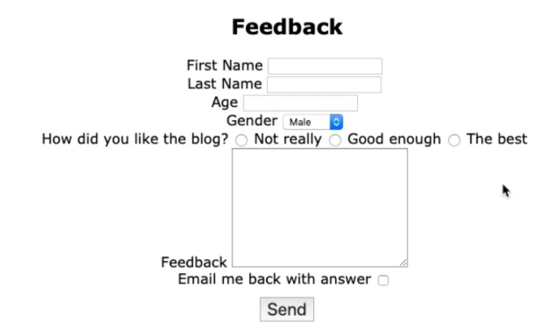

Для цього додамо до коду кнопки та ще поля для заповнення фінальний код:

<section>

     <h2>Feedback</h2>

     <form action="">

      <label for="firstName">First Name</label>

      <input type="text" name="firstName">

      <br />

      <label for="lastName">Last Name</label>

      <input type="text" name="lastName">

      <br />

      <label for="age">Age</label>

      <input type="text" name="age">

      <br />

      <label for="gender">Gender</label>

      <select name="gender">

        <option value="0">Male</option>

        <option value="1">Female</option>

        <option value="2">Other</option>

      </select>

      <br />

      <label for="howLike">How did you like the blog?</label>

       <input type="radio" id="notReally" name="notReally" value="notReally">

       <label for="html">Not really</label>

       <input type="radio" id="goodenough" name="goodenough" value="goodenough">

       <label for="html">Good enough</label>

       <input type="radio" id="thebest" name="thebest" value="thebest">

       <label for="html">The best</label>

       <br />

     <label for="feedback">Feedback</label>

     <textarea name="feedback" id="" cols="30" rows="10"></textarea>

     <br />

     <label for="email">Email me back with answer</label>

     <input type="checkbox" id="vehicle1" name="vehicle1" value="Bike">

     <label for="vehicle1"></label><br>

     <button>Send</button>

     </form>

  </section>

2. Створити сторінку для авторизації користувача. Вона мусить мати назву Login та

виглядати наступним чином:

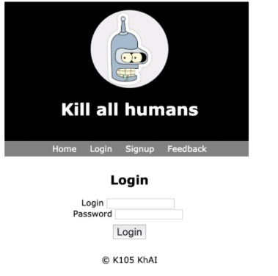

Для цього создано новий файл для нової сторінки і за попреднім прикладом создамо цю сторінку.

<html>

  <head>

   <title>Personal Blog</title>

   <link rel="stylesheet" href="css/main.css">

  </head>

  <body>

  <header>

    <img src="images/bender.jpg" alt="Bender Photo"/>

    <h1>Kill all humans </h1>

  </header>

  <nav>

    <a href="index.html">Home</a>

    <a href="login.html">Login</a>

    <a href="signup.html">Signup</a>

    <a href="feedback.html">feedback</a>

  </nav>

  <section>

     <h3>Login</h3>

     <form action="">

      <label for="login">Login</label>

      <input type="text" name="login"><br/>

      <label for="password">Password</label>

      <input type="text" name="password"><br/>

      <button>Login</button>

     </form>

    </section>

  <footer>

      &copy; K105 KhAI

  </footer>

  </body>

</html>

3. Створити сторінку для реєстрації користувача. Вона мусить мати назву Signup та виглядати наступним чином:

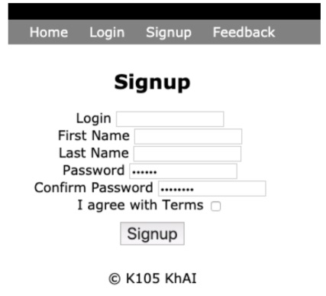

Для сторінки реєстрації також зробимо новий файл signup.html та заповнимо.

<html>

  <head>

   <title>Personal Blog</title>

   <link rel="stylesheet" href="css/main.css">

  </head>

  <body>

  <header>

    <img src="images/bender.jpg" alt="Bender Photo"/>

    <h1>Kill all humans </h1>

  </header>

  <nav>

    <a href="index.html">Home</a>

    <a href="login.html">Login</a>

    <a href="signup.html">Signup</a>

    <a href="feedback.html">feedback</a>

  </nav>

   <section>

     <h3>Signup</h3>

     <form action="">

        <label for="login">Login</label>

        <input type="text" name="login"><br/>

        <label for="firstName">First name</label>

        <input type="text" name="firstName"><br/>

        <label for="lastName">Last name</label>

        <input type="text" name="lastName"><br/>

        <label for="password">Password</label>

        <input type="text" name="password"><br/>

        <label for="confirmPassword">Condirm Password</label>

        <input type="text" name="confirmPassword"><br/>

        <label for="terms">I agree with Terms</label>

        <input type="checkbox" id="vehicle1" name="vehicle1" value="Terms">

        <label for="vehicle1"></label><br>

        <button>Signup</button>

      </form>

    </section>

  <footer>

      &copy; K105 KhAI

  </footer>

  </body>

</html>

**ВИСНОВКИ**

У цій лабораторній роботі я ознайомився з базовими поняттями мови розмітки HTML та застосуванням CSS для оформлення веб-сторінки. Результатом виконання завдання стало створення **макету персонального блогу**, який містить:

Головну сторінку з заголовком, навігацією, статтями та футером;

Підключення зовнішнього CSS-файлу для стилізації елементів сторінки;

Сторінку з **формою зворотнього зв’язку**, яка містить елементи введення, випадаючі списки, багаторядкові текстові поля та кнопку надсилання;

Підготовку до самостійного створення сторінок **реєстрації** та **авторизації користувача**.

Робота демонструє початкові навички веб-розробки, вміння структурувати HTML-документ, оформлювати сторінку за допомогою CSS і працювати з формами введення. Це — хороша основа для подальшого вивчення клієнтської та серверної частини веб-технологій.

**КОНТРОЛЬНІ ПИТАННЯ**

1. **Основні елементи**:

<!DOCTYPE html> — вказує, що це HTML5 документ

<html> — кореневий елемент HTML-документа

<head> — містить службову інформацію (мета-дані, стилі, назву)

<body> — основний вміст сторінки

**2. Для чого використовуються теги: header, footer, nav, section, article?**

<header> — заголовок або шапка розділу/сторінки

<footer> — нижня частина сторінки або розділу (контакти, авторські права)

<nav> — панель навігації, меню з посиланнями

<section> — логічний розділ сторінки (наприклад, блок з новинами)

<article> — самостійна частина контенту (наприклад, стаття чи пост)

**3. Для чого використовуються теги: h1, h2, img, a, p?**

<h1>, <h2> — заголовки першого та другого рівня відповідно

<img> — вставка зображення

<a> — гіперпосилання

<p> — абзац тексту

**4. Як додати стилі на веб-сторінку?**

Вбудовані стилі (inline): <p style="color: red;">Червоний текст</p>

У межах документа <style> p { color: blue; }</style>

Зовнішній файл: <link rel="stylesheet" href="styles.css">

**5. Для чого використовуються CSS стилі?**

CSS (Cascading Style Sheets) використовується для оформлення HTML-сторінок: кольори, шрифти, розмітка, анімації, відступи тощо. Вони дозволяють відокремити структуру (HTML) від дизайну (CSS).

**6. За допомогою яких тегів створюються форми у HTML?**

Основний тег — <form>. У межах нього використовують:

<input>

<textarea>

<select>

<button>

**7. Як створити багато строкове поле вводу тексту?**

<textarea rows="4" cols="50"></textarea>

**8. Як створити випадаючий список?**

<select>

<option value="1">Пункт 1</option>

<option value="2">Пункт 2</option>

</select>

### ****9. Для чого використовуються теги:**** label****,**** button****,**** option****?****

<label> — підпис для поля форми (зв’язується з input)

<button> — кнопка (наприклад, для надсилання форми)

<option> — пункт у випадаючому списку (<select>)

### ****10. Які типи має тег**** <input>****?****

Найпоширеніші:

text — однорядкове текстове поле

password — поле для введення пароля

email — поле для email

number — числове поле

checkbox — прапорець

radio — радіо-кнопка

submit — кнопка надсилання

reset — кнопка скидання форми

file — вибір файлу

date, time, color, range — спеціалізовані типи